Expression de l’information génétique
Introduction | L’expérience de la transformation bactérienne (expérience de Griffith) a montré l’existence d’une relation entre le matériel génétique (ADN) et le caractère héréditaire (formation de la capsule)  - Qu’est ce qu’un caractère héréditaire  - Quelle est la relation entre le matériel génétique et les caractères héréditaires  - Comment la molécule d’ADN détermine un caractère héréditaire

- Notion de caractère, gène, allèle et mutation
- Quelques caractères héréditaires chez les êtres vivants
Document 1 |  | Qu’est-ce qu’un caractère héréditaire  Montrer que chaque caractère se manifeste par deux ou plusieurs phénotypes
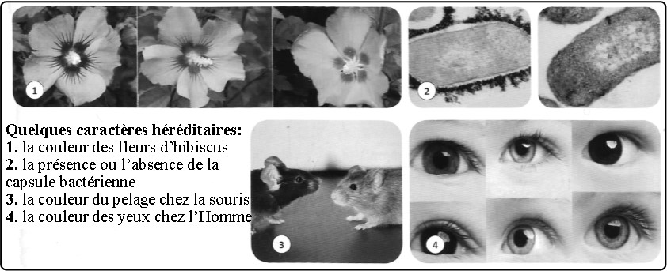
Un caractère héréditaire: une marque ou particularité (comportement vis-à-vis d’un antibiotique, la couleur des cheveux, les groupes sanguins, la taille, poids…) d’une espèce ou d’un individu qui se transmet de génération en génération.
Phénotype: la forme que prend un caractère donné (l’ensemble des caractères apparents d’un individu.)
Exemple: - il existe 4 phénotypes pour le caractère « groupe sanguin » qui sont A, B, AB et O
- 2 phénotypes pour le caractère « forme des graines » de petit pois : lisses ou ridées
- Notion de mutation
Document 2 |  | .  Aucune colonie ne se développe sur la boite 1 ceci confirme que les 10³ bactérie prélevées de la suspension initiale et ensemencées sur ce milieu sont sensibles à la streptomycine.  Quelques colonies se développent dans la boite (2) ceci montre que quelques bactéries sur 10⁸ de la suspension initiale, supposées sensibles à la streptomycine, sont résistantes à cet antibiotique.
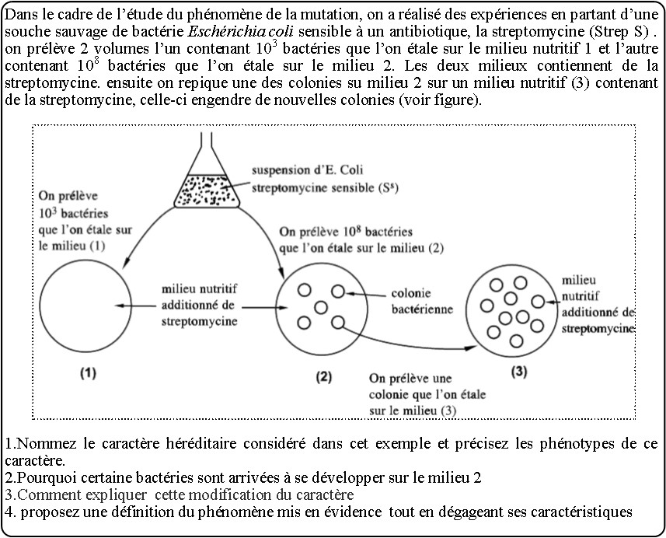
1. - le caractère héréditaire considéré est le comportement vis-à-vis de la streptomycine
- Ce caractère se manifeste par 2 phénotypes : le phénotype sensible (Strep S) et le phénotype résistant (Strep R)
2. Certaines bactéries sont arrivées à se développer sur le milieu 2 car elles sont devenues résistantes à la streptomycine (ces colonies ont acquis un nouveau caractère leur permettant de résister à l'antibiotique)
3. la modification du caractère est liée à une modification du programme génétique de certaines bactéries, cette modification est appelée mutation
4. La mutation: modification du matériel génétique (ADN) entrainant la modification d’un caractère héréditaire
Cette modification est :
- Spontanée (mais peut être provoquée par des agents mutagènes (ex :UV))
- Aléatoire (n’importe quelle bactérie peut être touchée)
- Rare (il a fallu un grand nombre de bactérie (10⁸) pour la mettre en évidence)
- Héréditaire (chaque bactérie mutante étalée sur le milieu 3 a engendré des bactéries ayant le même caractère)
Document 3 |  | Types de mutation
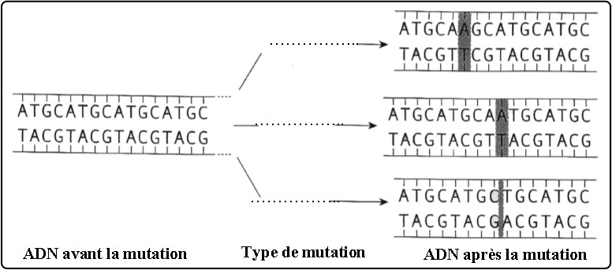

On distingue 3 types de mutations ponctuelles
►Mutation par substitution : remplacement d’un nucléotide par un autre
►Mutation par insertion : ajout d’un ou plusieurs nucléotides
►Mutation par délétion: perte d’un ou plusieurs nucléotides
Les mutations ponctuelles sont de différents types:
- Substitution: Remplacement d'un nucléotide par un autre.
- Délétion: Perte d'une paire (ou plusieurs) de nucléotides.
- Insertion: Addition d'une paire (ou plusieurs) de nucléotides.
- Notion de gène et notion d’allèle
Document 4 |  | Définissez : gène, allèle
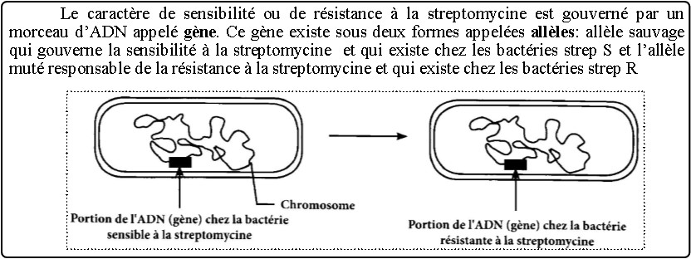
Gène : portion d’ADN qui porte l’information génétique correspondant à un caractère héréditaire. Le gène a une position (locus) constante sur un chromosome chez tous les individus de même espèce.
Allèle: forme ou version de gène. En général un gène est représenté par deux allèles (chez les diploïdes) (occupant le même locus) qui peuvent être identiques ou différents.
Schéma au tableau
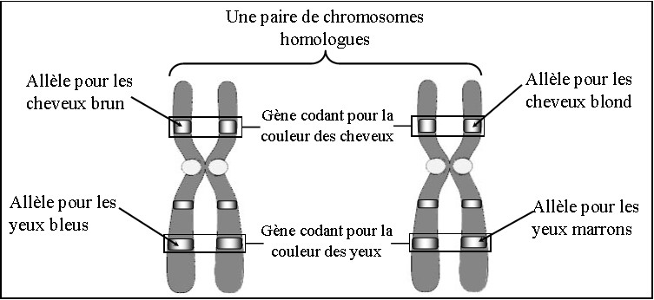

un autre exemple
Document 5 |  | Comparez les séquences des allèles responsables de la coloration du pelage chez la souris, puis déduisez l’importance génétique de la mutation.
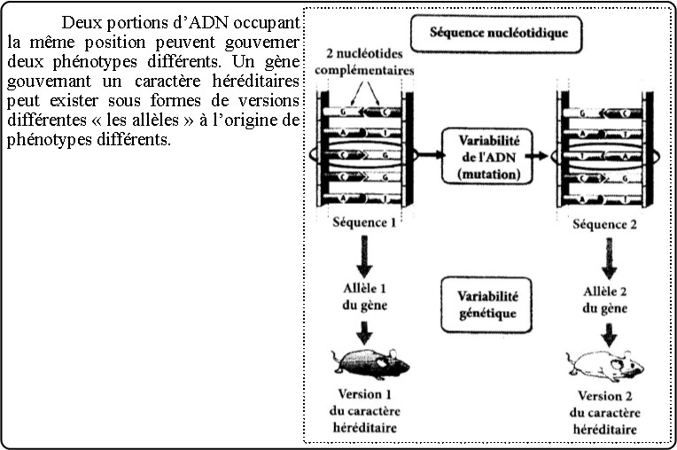

- La relation gène – protéine – caractère
- Relation protéine - caractère
Document 6
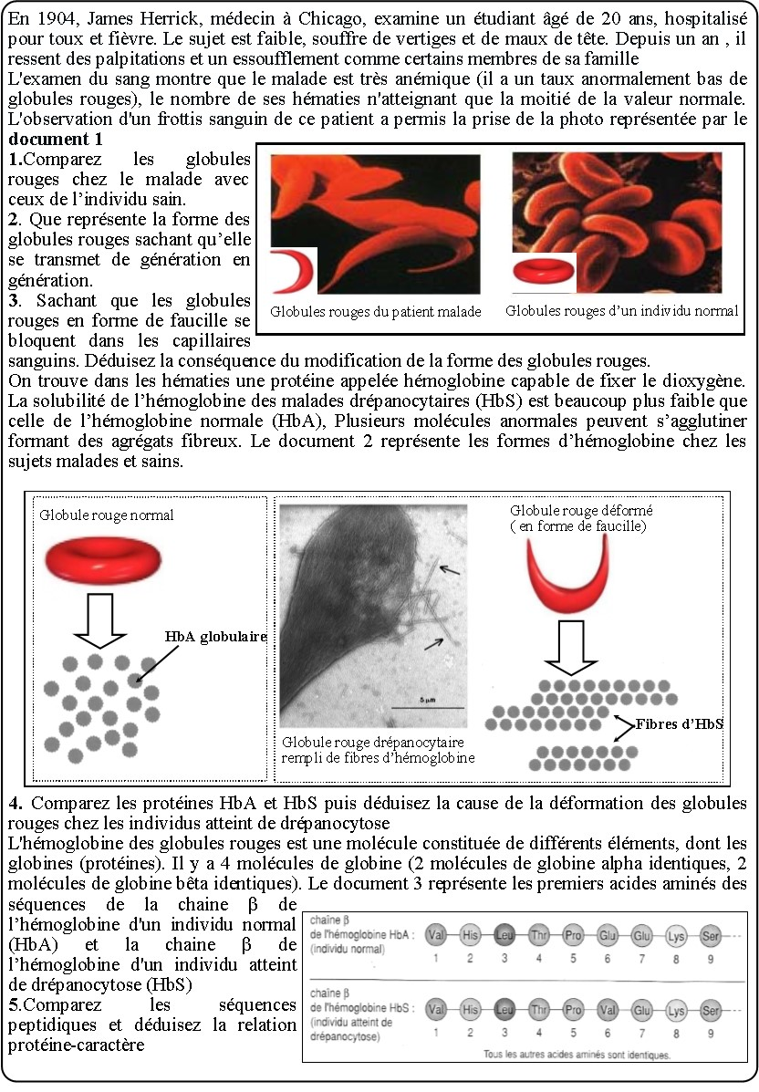

1.L'observation d'un frottis sanguin révèle des hématies inhabituelles, en forme de faucille, alors que l’individu sain possède des GR normaux biconcaves.

2.La forme des GR représente un caractère héréditaire

3.Puisque les GR en forme de faucille se bloquent dans les capillaires sanguins, ils vont ralentir la circulation et provoquer des lésions dans les organes mal irrigués (manque d’apport en O₂ et nutriments)

4.L’hémoglobine HbA est globulaire tandis que les protéines HbS se rassemblent formant des fibres microscopiques. L’accumulation de ces fibres à l’intérieur du globule rouge provoque sa déformation

5.La différence réside dans un changement d’acide aminé :au niveau de l’hémoglobine HbA l’acide aminé n° 6 est l’acide glutamique alors qu’au niveau de l’hémoglobine HbS l’acide aminé n°6 est la valine (tout le reste de la molécule est identique)

On déduit que la modification de la séquence en acides aminés de la protéine entraine une modification du caractère. Donc il existe une relation protéine-caractère.
- Relation gène protéine
Document 7 |  | Comparez les séquences nucléotidiques de HBA et HBS puis déduisez la relation gène -protèine
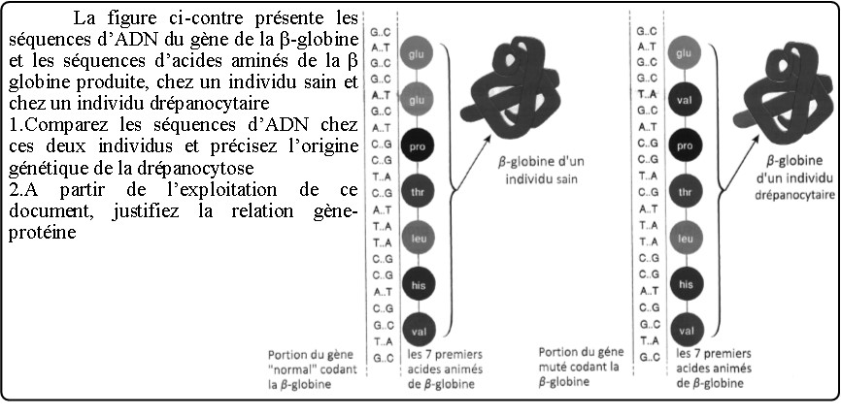
La différence réside dans un changement d’un nucléotide (mutation par substitution) au niveau de la paire de base n°-- : en effet le nucléotide A en position -- est remplacé par T (tout le reste des deux molécules est identique)
Donc une mutation sur la séquence nucléotidique entraine une modification de la séquence en acides aminés de la protéine ce qui montre l’existence d’une relation gène -protéine

Bilan

Les mutations sur les séquences nucléotidiques entrainent une modification de la séquence en acides aminés de la protéine et par la suite une modification du caractère.
Il existe donc une relation de cause à effet entre gène, protéine et caractère
Comment un gène permet il la synthèse d’une protéine?
- Mécanisme d’expression de l’information génétique
- La mise en évidence d’un intermédiaire informationnel, l’ARNm
Chez les eucaryotes, ADN abondant dans le noyau et absent dans cytoplasme, alors que les protéines sont abondantes dans le cytoplasme. Comment une information contenue dans le noyau permet-elle la synthèse de protéines dans le cytoplasme?
Document 8
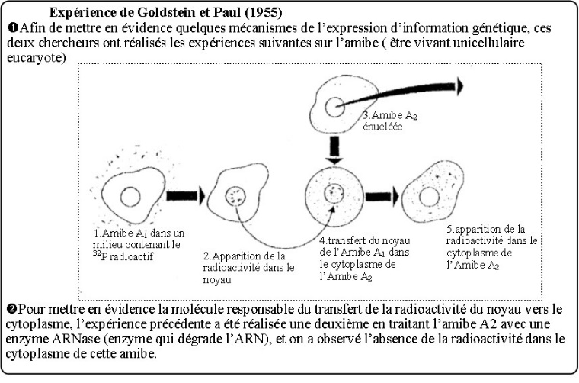
Cette expérience montre qu’il existe une molécule contenant le phosphore P et qui est synthétisée dans le noyau puis se transférer vers le cytoplasme.
Cette expérience a mis en évidence également que cette molécule est l’ acide ribonucléique (ARN)
Cette molécule joue le rôle d’intermédiaire informationnel entre l’ADN et les protéines. C’est la raison pour laquelle ces ARN sont qualifiés de messagers (ARNm)
- Structure et composition chimique de l’ARNm
Document 9
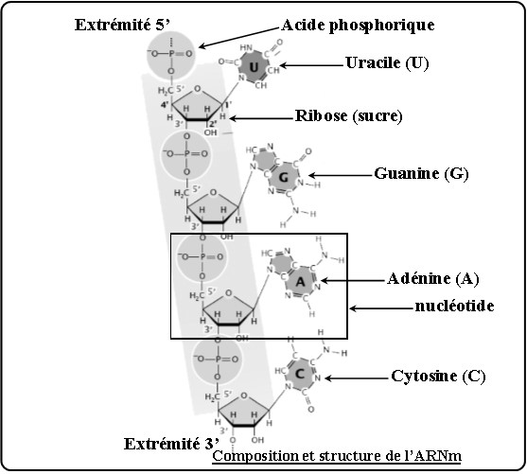
L’ARNm, est une molécule monocaténaire (formée d’un seul brin). C’est un acide nucléique constitué d’un enchainement de nucléotides. Chaque nucléotide de l’ARN est constitué de :
- Un sucre à 5 atomes de carbone : ribose, dont les atomes de carbones sont numérotés de 1’ à 5’
- Une base azotée : A ou C ou G ou U (uracile)
- Un acide phosphorique
Document 10 |  | Comparez la structure de l’ARNm et de l’ADN
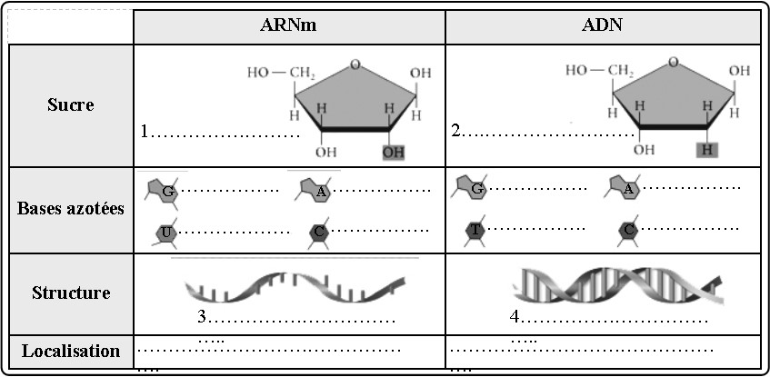

- De l’ADN à l’ARNm : la transcription
- Mise en évidence du rôle d’ADN dans la synthèse d’ARN :
Document 11
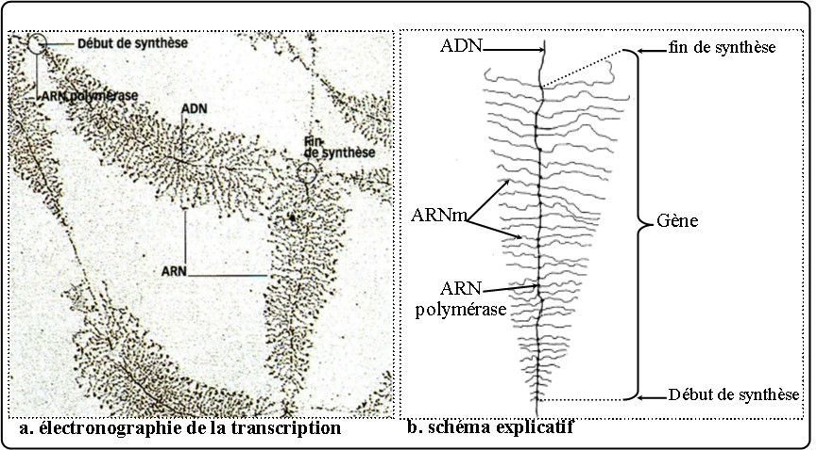
Le document 11 montre le phénomène de transcription qui correspond à la synthèse d’ARNm à partir du brin transcrit de l’ADN. Ce phénomène se déroule dans le noyau chez les eucaryotes grâce à une enzyme appelée ARN polymérase.
Cette transcription débute là où la molécule d’ARNm est la plus courte et se termine là où la molécule d’ARNm est la plus longue.
Sur la photographie plusieurs d’ARN polymérases (les enzymes assurant la synthèse d’ARNm) sont entrain de transcrire un gène. Plusieurs molécules d’ARNm sont donc synthétisées.
- Le mécanisme de la transcription de l’ADN en ARNm
Document 12
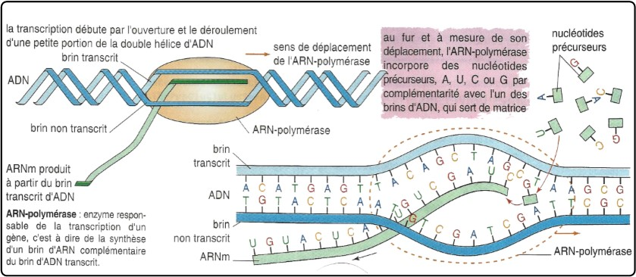
La transcription débute par l’ouverture et le déroulement d’une petite portion de la double hélice d’ADN.
L’opération de transcription est catalysée par l’ARN polymérase. Au fur et à mesure de sa progression le long de l’ADN (5’→3’), cette enzyme incorpore des nucléotides par complémentarité avec l’un des brins de l’ADN: G se place en face de C, C en face de G, A en face de T et U en face de A. le brin d’ARN ainsi produit est donc complémentaire du brin d’ADN qui a servi de matrice, appelé brin transcrit (brin de polarité (3’→5’).
Document 13 |  | indiquez le devenir de la molécule d’ARNm obtenue
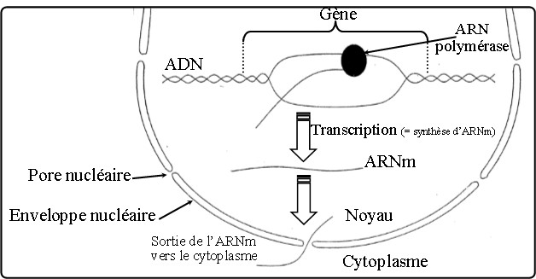
Après la transcription, l’ARN migre vers le cytoplasme à travers les pores nucléaires.
- De l’ARNm à la protéine : la traduction
- Les éléments nécessaires à la traduction
Document 14 |  | Décrivez les résultats obtenus  Déduisez la relation entre les ARNm et la synthèse des protéines.  Rq : la molécule d’ARNm a une courte durée de vie ( subit une dégradation dans)
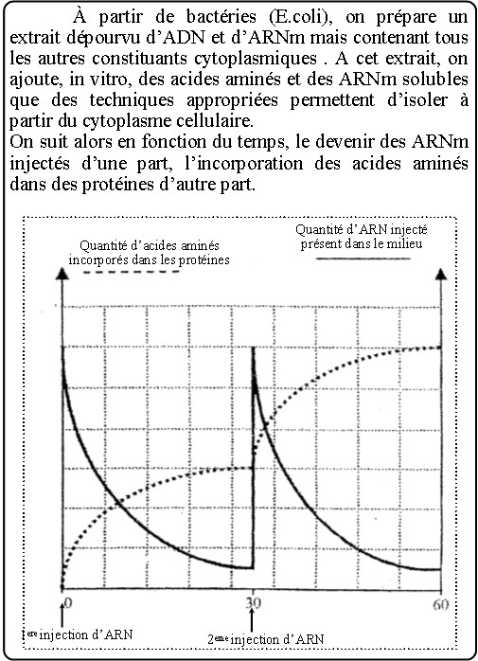
Après l’injection d’ARNm, on observe une augmentation progressive de la quantité d’acides aminés incorporés dans des protéines et une diminution progressive de la quantité d’ARNm dans le milieu. Quand la quantité d’ARNm atteint une valeur minimale la synthèse des protéines s’arrête.
On déduit de cette expérience que l’ARNm intervient dans l’assemblage des acides aminés sous forme de protéines.
Document 15 |  | Schéma d’un ribosome (dans l’encadré)  P : site peptidique  A : site de l’acide aminé
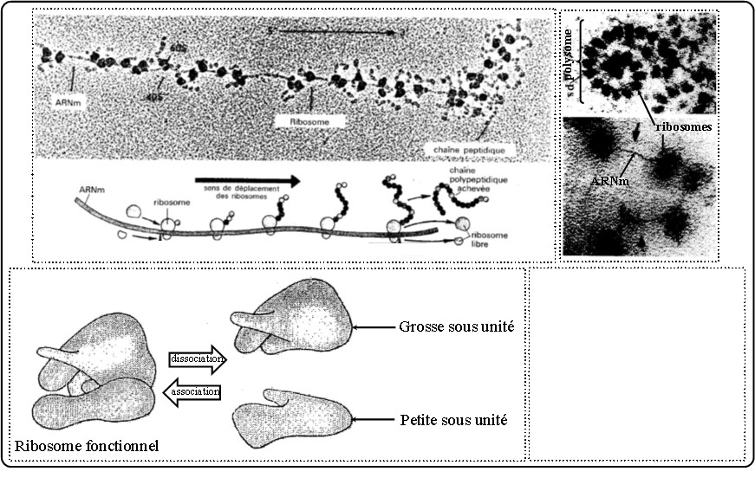
La synthèse des protéines nécessite des structures appelées ribosomes. Ces derniers sont des organites cellulaires constitués de protéines (20%) et d’ARNr (80%), chaque ribosome est formé de deux sous-unités: la petite sous-unité et la grande sous-unité.
Le rôle d’un ribosome est de traduire l’ARNm et d’assembler la séquence d’acides aminés par des liaisons peptidiques

Document 16
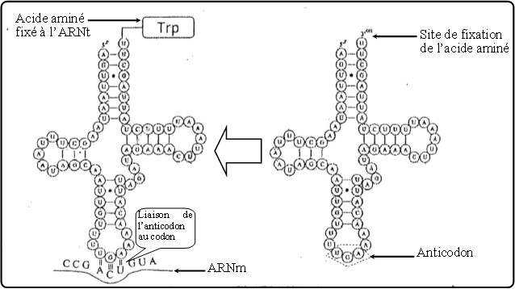
La synthèse des protéines nécessite également des molécules d’ARN appelées ARNt (ARN de transfert): chaque ARNt est spécifique d’un acide aminé bien déterminé et permet son transfert vers le ribosome. Chaque ARNt possède deux sites importants:
- un site de fixation de l’acide aminé
- un site appelé anticodon ; triplet de bases complémentaires à un codon de l’ARNm

- La découverte du code génétique
Document 17
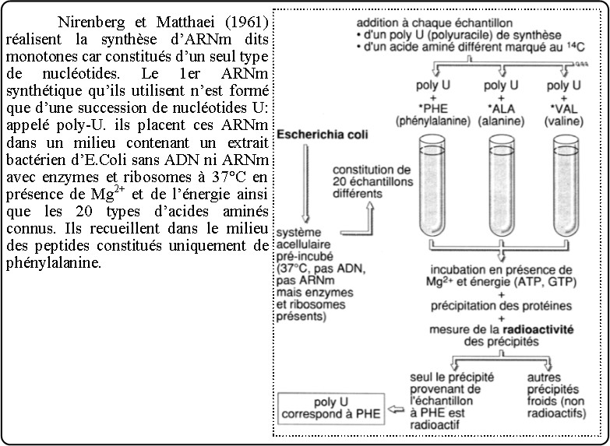
Ces expériences ont montré que c’est la succession des bases azotés dans l’ARNm qui détermine la succession des acides aminés incorporés dans la protéine
D’autres travaux ont montré que chaque triplet d’ARNm (= codon) correspond à un acide aminé bien déterminé.
Ce système de correspondance entre les codons l’ARNm et les acides aminés est appelé code génétique
L’analyse de plusieurs polypeptides synthétisés pendant l’utilisation de différents ARNm a aboutit à la réalisation du tableau du code génétique

Document 18
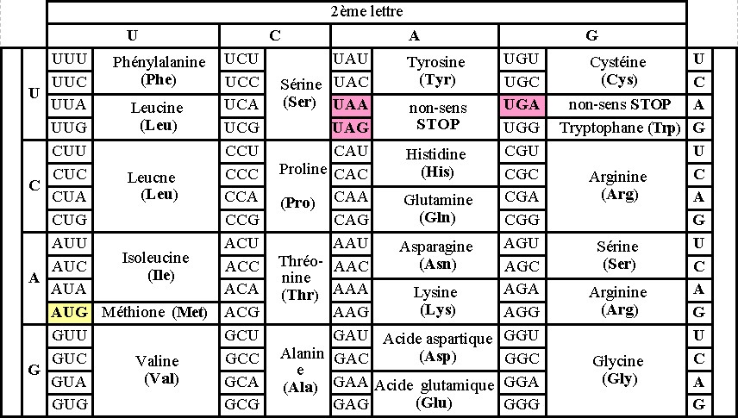
- Un même acide aminé peut être codé par des codons différents (redondance)
- Trois codons ne désignent aucun acide aminé (codons stop), ils correspondent à un signal d’arrêt de synthèse de peptide par les ribosomes.

- Les étapes de traduction
La synthèse des protéines est appelée traduction, elle se déroule en 3 étapes : initiation, élongation et terminaison
Document 19 |  | Décrivez les étapes de traduction
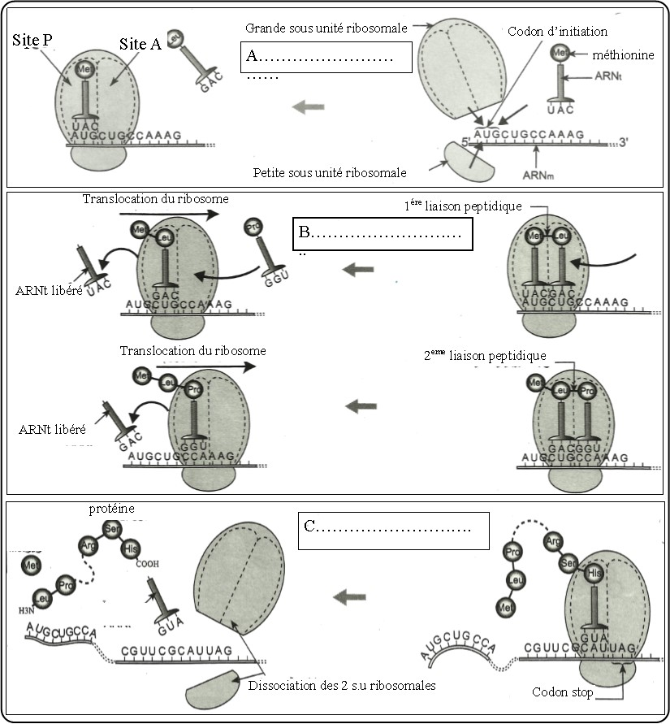

►Phase d’initiation:
C’est le début de la traduction :
– Une petite sous unité ribosomale prend place sur l’ARNm au niveau du codon d’initiation (AUG).
– Il y a lecture de ce codon par le ribosome ce qui entraine l’appel d’un ARNt à anticodon
complémentaire, et porteur d’un acide amine : la méthionine.
– Cet ARNt se fixe sur le site P du ribosome.
– La grande sous unité ribosomale s’associe à la petite sous unité au niveau de l’ARNm.

►Phase d’élongation:
– La lecture du 2eme codon de l’ARNm fait venir un 2eme ARNt à anticodon complémentaire et porteur d’un 2eme acide aminé bien déterminé par le code génétique.
– Fixation de cet ARNt sur le site A.
– Une liaison peptidique s’établit entre le 1er et le 2eme acide aminé.
– Le 1er ARNt est libéré dans le cytoplasme.
– Le ribosome se déplace alors sur l’ARNm au niveau d’un 3eme codon.
– La lecture de l’ARNm recommence : il y a appel d’un 3eme ARNt et mise en place d’un 3eme acide aminé. Le polypeptide à 3 acides aminés ainsi formé peut continuer à s’allonger par la mise en place d’autres acides aminés grâce à la répétition des mêmes événements
►Phase de terminaison :
C’est la fin de la traduction qui se produit lorsque le ribosome passe par un codon stop.
Il y a dissociation des deux sous-unités ribosomales et libération du polypeptide dans le cytoplasme.

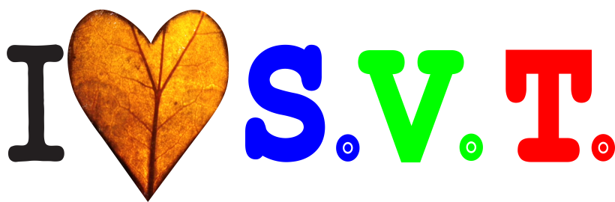
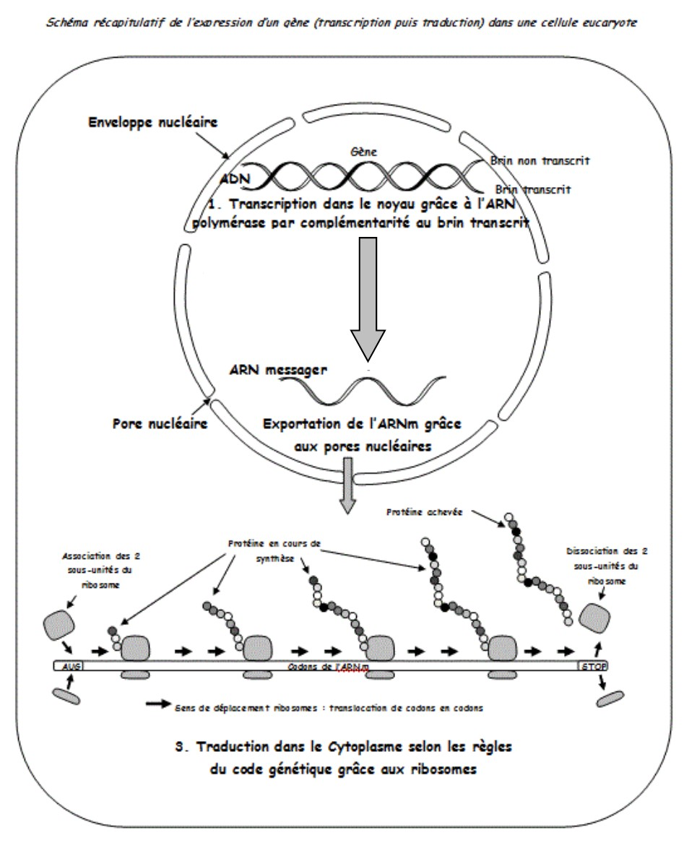

Table des matières
I. Notion de caractère, gène, allèle et mutation 1
1. Quelques caractères héréditaires chez les êtres vivants 1
2. Notion de mutation 1
3. Notion de gène et notion d’allèle 2
II. La relation gène – protéine – caractère 4
1. Relation protéine - caractère 4
2. Relation gène protéine 5
III. Mécanisme d’expression de l’information génétique 5
1. La mise en évidence d’un intermédiaire informationnel, l’ARNm 5
2. Structure et composition chimique de l’ARNm 6
3. De l’ADN à l’ARNm : la transcription 7
a. Mise en évidence du rôle d’ADN dans la synthèse d’ARN : 7
b. Le mécanisme de la transcription de l’ADN en ARNm 7
4. De l’ARNm à la protéine : la traduction 8
a. Les éléments nécessaires à la traduction 8
b. La découverte du code génétique 9
c. Les étapes de traduction 10

